아르떼 Arte 장소기반 문화예술교육기획 워크숍

(Area) 브랜딩 Branding
(state) 완료 completed
(period) 2023.07.22~23
(role) 프로젝트 기록 Project Documentation, 퍼실리테이터 Facilitator

(client) 한국문화예술교육진흥원(ARTE)
(location) 서울 Seoul, Korea

(사진)
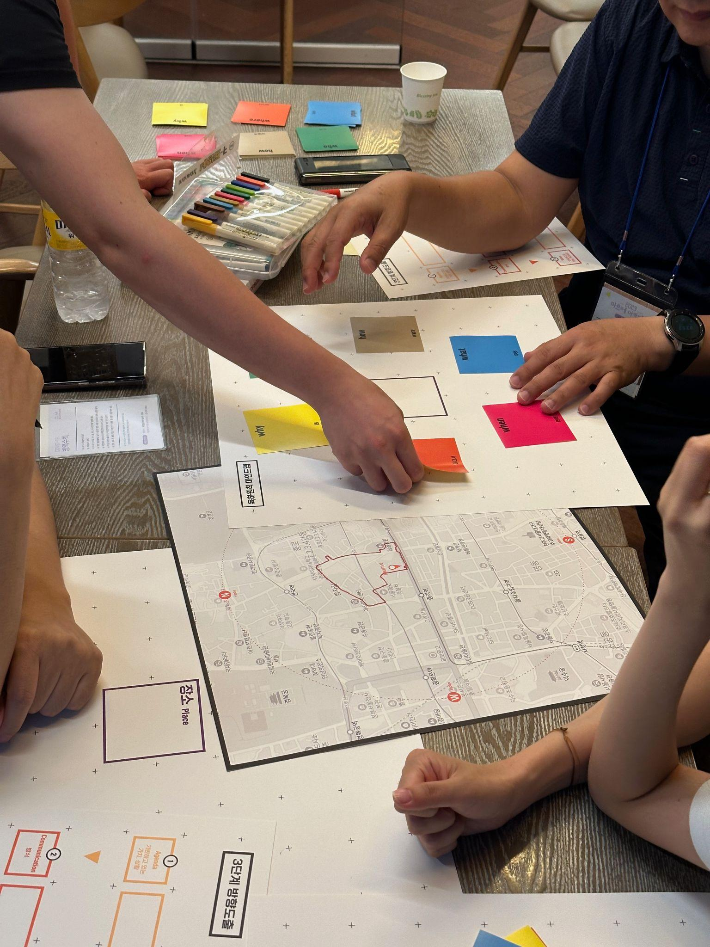

(프로젝트 목적 등 개요 설명)

이 프로젝트는 한국문화예술교육진흥원(아르테)이 주관한 장소기반 문화예술교육 기획 연수의 일환으로 진행된 현장 워크숍이다. 문화예술교육 기획자들이 특정 장소의 맥락을 읽고 이를 교육 프로그램으로 전환하는 역량을 기르는 것을 핵심 목표로 삼는다.

주요 대상은 전국 각지에서 활동하는 문화예술교육 기획자들로, 김포·전주·당진·안동·광주·김해·금산 등 다양한 지역 현장에서 실천 중인 참여자들이 함께했다. 워크숍은 2023년 7월 22일~23일 이틀간 서울에서 진행되었으며, 1일차는 종로 일대(문화공간 온), 2일차는 대학로 일대(풀무질책방)를 각각 탐방 거점으로 삼았다.

참여자들은 을지로·종로·대학로 일대를 직접 탐방하며 장소의 맥락을 발견하고, 상황·대상·장소 카드 KIT 등의 도구를 활용해 현장 기반 문화예술교육 프로그램을 기획·발표하는 방식으로 진행되었다.
This project is a field workshop on place-based arts education, conducted as part of a planning training program organized by the Korea Arts & Culture Education Service (Arte). Its core objective is to develop the capacity of arts education planners to read the contextual qualities of specific places and translate them into educational programs.
The primary participants are arts education planners active across various regions of Korea, including Gimpo, Jeonju, Dangjin, Andong, Gwangju, Gimhae, and Geumsan. The workshop took place over two days on July 22–23, 2023, in Seoul. The first day was based in the Jongno area (Culture Space On), and the second day in the Daehangno area (Pulmujil Bookstore), with each serving as a field exploration hub.
Participants visited the Euljiro, Jongno, and Daehangno districts to discover the contextual qualities of each place. Using tools such as situation, target, and location card KITs, they developed and presented place-based arts education programs informed by their fieldwork findings.

